

Colegio Nuestro Tiempo - R.B.D.: 14.507-6
Educadora de Párvulos: María Elizabeth Plaza
Ed. Diferencial Angélica Morgado
Profesora taller de inglés Francisca Álvarez

Guía de actividades
Pre- kínder
Semana 9

Nombre del alumno (a): ____________________________________________________________
Fecha : ___________________________

Estimada familia: Junto con saludarles, esperando que se encuentren muy bien y en resguardo en casa junto a sus niños y niñas, apoyandolos en las normas de limpieza y hábitos de higiene personal que corresponden. Envío la siguiente guía correspondiente a la semana n° 9, donde continuaremos repasando vocales y números, donde también se entregará una pauta donde los niños/as deberán preparar una disertación y caracterización, incluyendo además dentro de está guía, actividades de PIE y taller de inglés . Sugiero como en todas las guías anteriores leer con anticipación cada punto, para poder preparar el material a tiempo. ( por favor al asistir al colegio a retirar su guía, retire junto con ella un regalo preparado por las tías como refuerzo positivo para cada niño/a, este estará disponible y con el nombre de cada uno/a, para ser llevado a casa)

Objetivos generales:
< Comunicar a otras personas desafíos alcanzados, identificando acciones que aportaron a su logro, expresándose libremente a través de una exposición o disertación.
< Reconocer y Representar gráficamente algunos trazos, letras, y números.
< identificar, reconocer y graficar palabras en idioma inglés.

Actividad 1. ¿Juguemos a que somos animales del mar? ¡Vamos a trabajar!
Indicaciones: Preparar en casa, una presentación o disertación, sobre algún animal o especie marina a elección donde los niños y niñas deben exponer las caracteristicas básica de un animal o especie marina, considerando las siguientes preguntas : ¿ Cómo se llama mi animal o especie marina?
¿ Dónde vive?, ¿ De qué se alimenta?, ¿ Qué colores tiene?, ¿ Nace por crías vivas o por huevos?
¿ son animales grandes o pequeños? Etc.. Para esta actividad el niño o niña deberá caracterizarse de su especie marina favorita , ( ejemplo, usar una máscara o la cara pintada de su especie marina, o un traje confeccionado de material reciclado que tenga en casa ), se considerará el buen vocabulario del niño/a, la buena investigación, el buen contenido de la exposición, y el uso de la creatividad. Esta presentación deberá ser grabada en material audiovisual y fotográfico y deberá ser enviada a la tía por correo electrónico o a través de whatsapp. (datos y direcciones señaladas al final de la guía) tiempo máximo 2 minutos, fecha de entrega viernes 5 de junio. A continuación ejemplos:

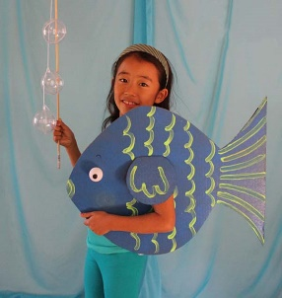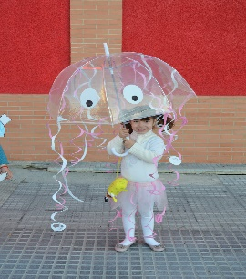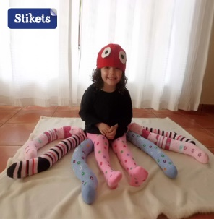
Actividad 2. Las vocales
Rellena el anillo con papel picado de color amarillo, encierra la A mayúscula con color rojo y la a minúscula con color azul. Busca la a minúscula en la palabra anillo y pintala.



Actividad 3: vocal a
Busca en revistas o diarios la vocal A – a, recortalas y pegalas en los circulos que se indícan.



Actividad 4: Vocal E
Rellena con escarcha o brillantina la espada, encierra en un círculo la vocal E mayúscula con color rojo y con azul la vocal e minúscula. Busca la vocal e en la palabra espada y píntala.

Actividad 5: Vocal E
Escribe la vocal e minúscula y mayúscula dentro de los círculos.


Actividad 6: Vocal I
- Colorea con color café el imán, luego encierra la vocal I mayúscula con color rojo y la vocal i minúscula con color azul. Busca la vocal i en la palabra imán y píntala.

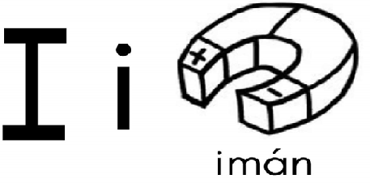
- Busca, recorta y pega la vocal I- i



Actividad 7: Vocal O
- Recorta y pega vocales O dentro de la olla, encierra con color rojo la vocal O mayúscula y con color azul la vocal “o” minúscula. Busca la vocal O en la palabra olla y píntala.

- Escribe muchas vocales O, siguiendo el modelo.



Actividad 8: Vocal U
- Colorea el unicornio con muchos colores, encierra la vocal U mayúscula con color rojo y la vocal u minúscula con color azul, luego busca la vocal u en la palabra y píntala.



- Busca, recorta y pega en diarios o revistas, vocales U, siguiendo el modelo.



Actividad 9: Armando un móvil de vocales
Material didáctico, recortable, recorta y pega sobre cartón o cartulina, luego puede pegar y unir las imágenes con lana enves de listones y velcro, relacionando cada vocal son la imágen que corresponda. Luego colgar en la hábitación o en un lugar visible para el niño o niña, repasandolas a diario.
Siga el modelo:

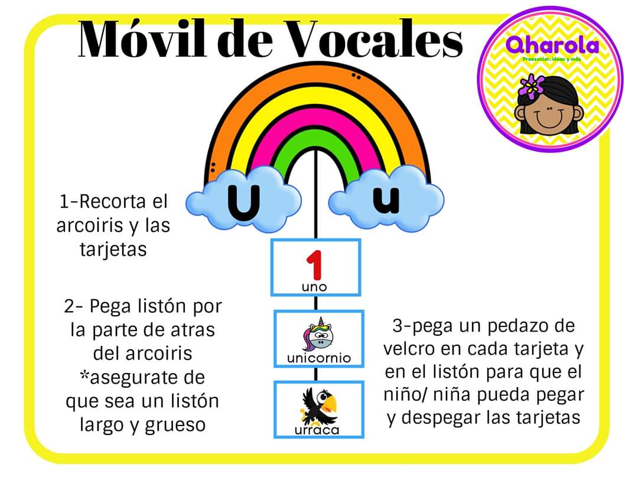

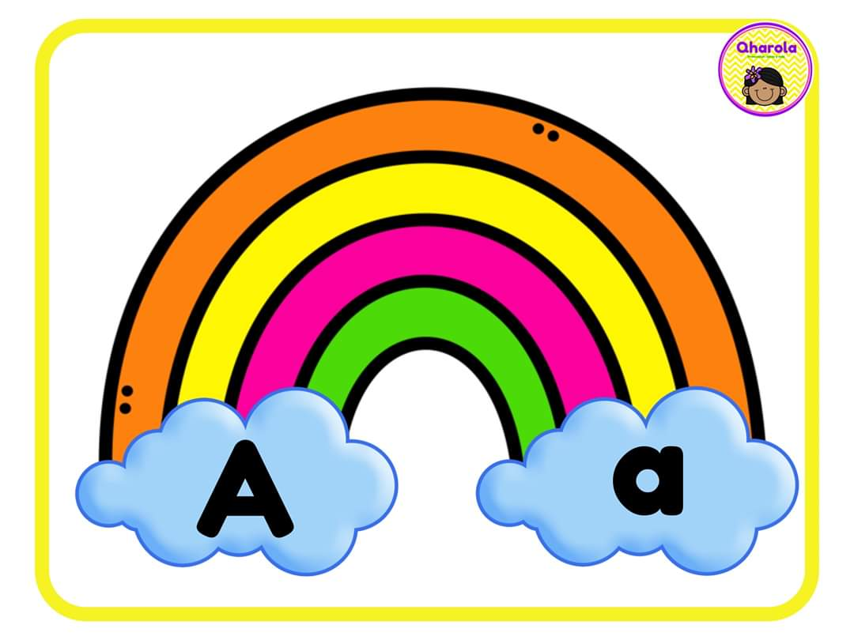

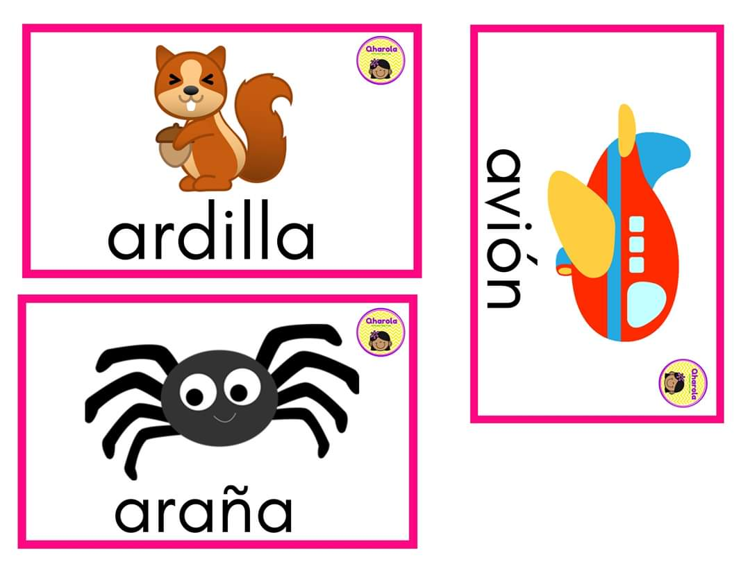
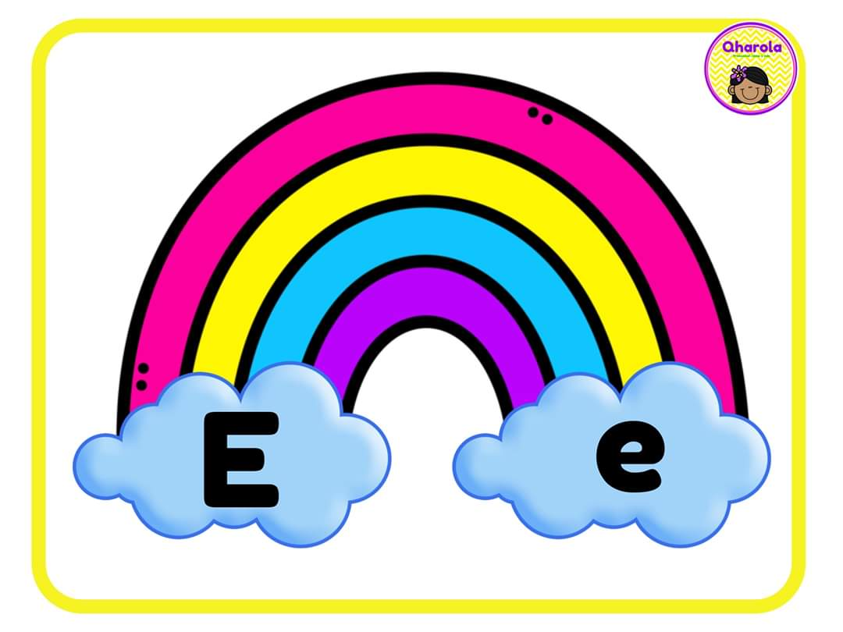
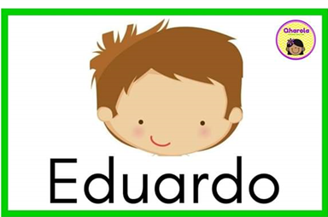

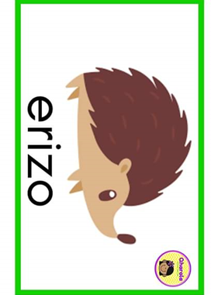


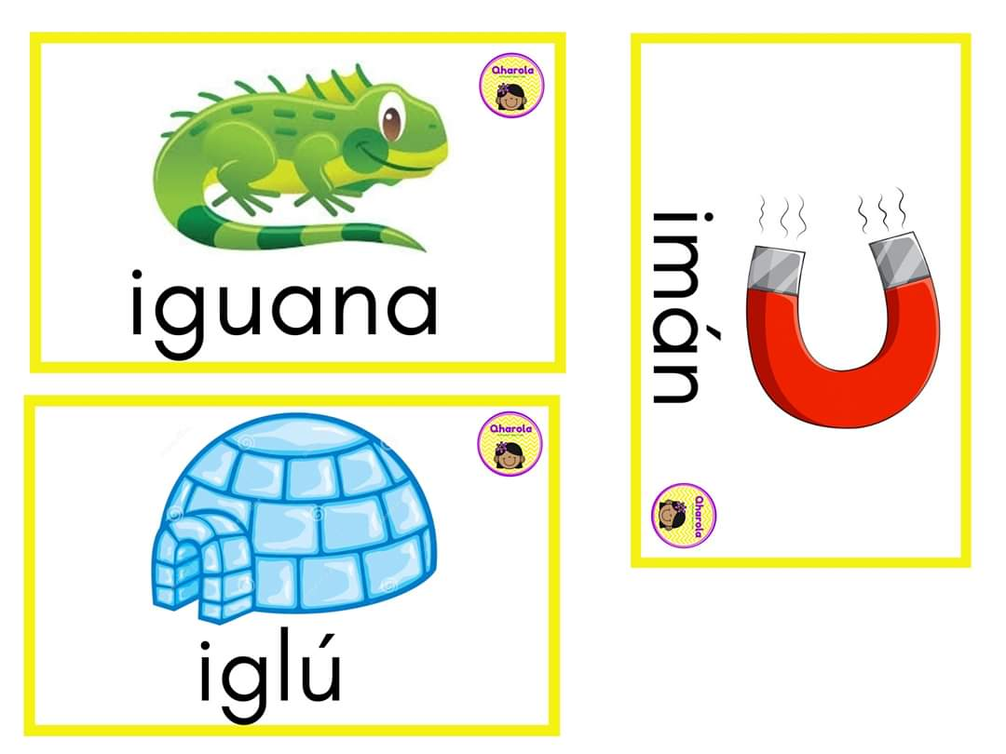

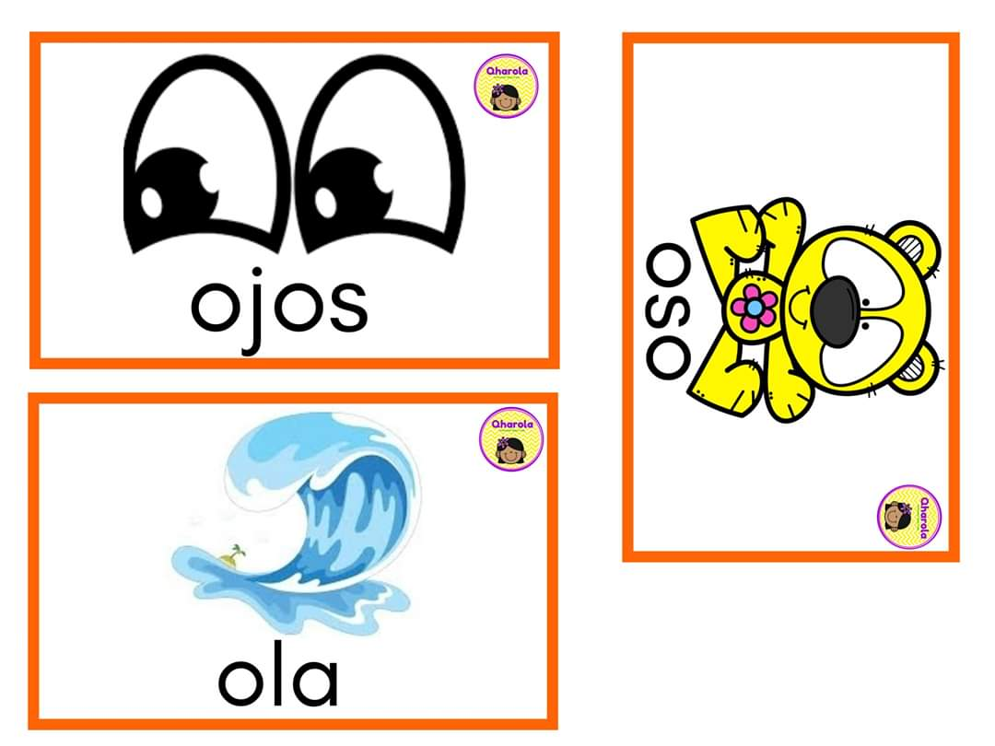


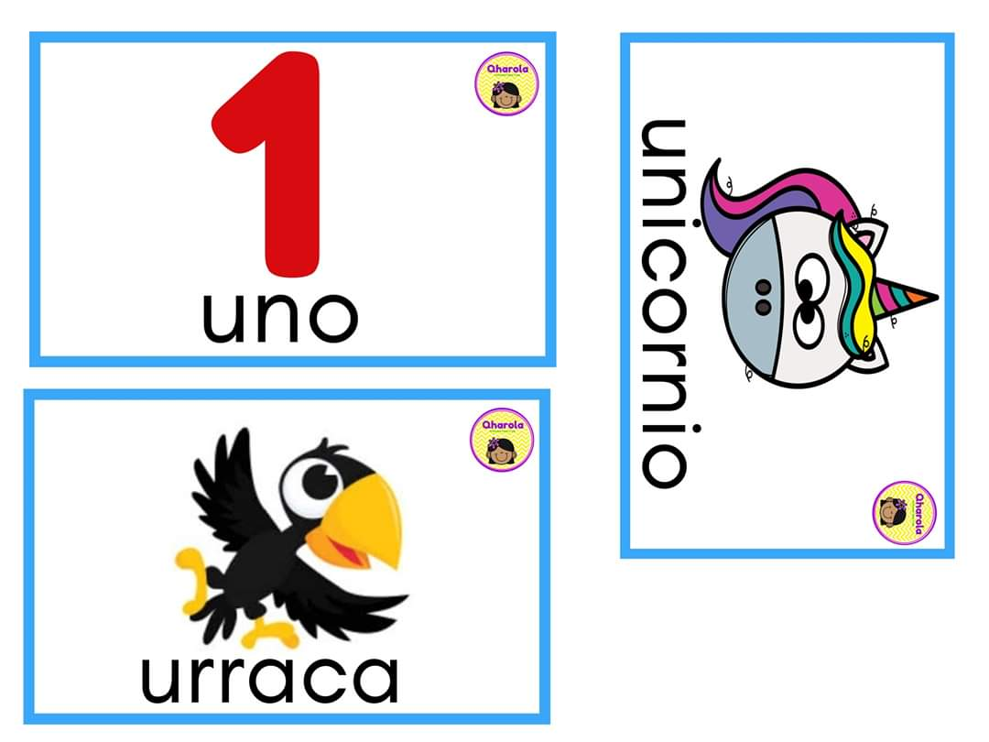

Taller de Inglés:
Unit 2: My body and I
Objective: To identify parts of the body and numbers/ Identificar partes del cuerpo y números.
I. Look at the pictures and pronounce them! / Mira las imágenes y pronúncialas.
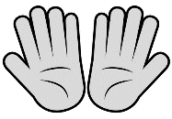 | 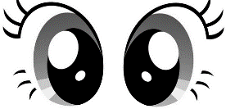 | 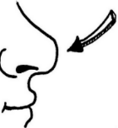 | 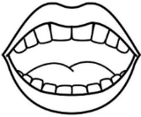 | 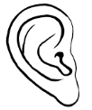  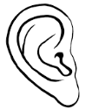 | 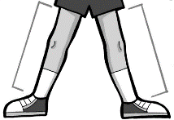 | 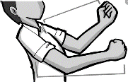
HANDS  /Jands/ | EYES  /Aiis/ | NOSE  /Nous/ | MOUTH  /Mauz/ | EARS  /iirs/ | LEGS  /legs/ | ARMS  /arms/

II. Draw the number according to the part of the body that is coloured. / Dibuja el número de acuerdo a la parte del cuerpo que está pintada.
1  MOUTH  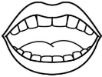 | 2  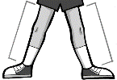  LEGS | 3  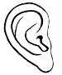  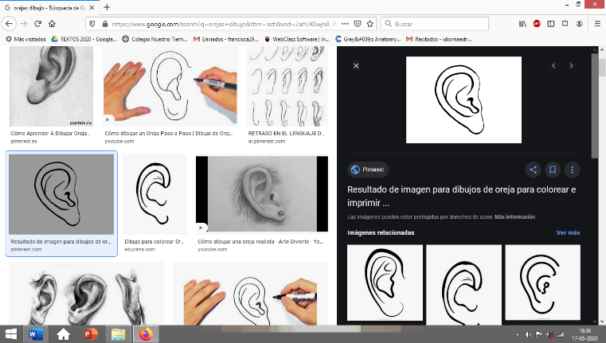  EARS | 4  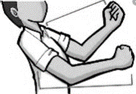  ARMS | 5  EYES | 6  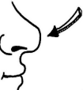  NOSE | 7  HANDS  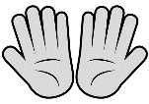
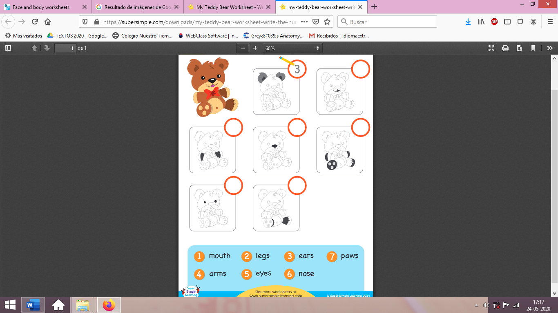

Actividad PIE: Tía Angélica Morgado.
- Escribe con ayuda de tu familia una carta o tarjeta, dirigida a las tías del colegio contándonos y expresando cómo te has sentido en estos días que has estado en casa, trabaja la página 51 del libro de actividades, dibuja y colorea cómo te sientes en estos días de cuarentena. (triste, feliz, enojado, alegre etc.) la carta debe ser enviada a uno de los correos indicados al final de esta guía.

Taller de motricidad pre- kínder
Profesora educación física: Tamara Catalán T.

¿Has escuchado hablar sobre yoga?
El yoga es una de los mejores ejercicios para niños, ya que tiene muchos beneficios, requiere de un adulto los beneficios son: relajación, concentración, ejercicio muscular y flexibilidad.
Actividad
- Junto a tu familia, van a jugar a imitar estas posturas diciendo el nombre del animalito, deben durar 5 segundos.
- Luego practica la postura de la mariposa inhalando y exhalando
- Responde las siguientes preguntas en la misma hoja
¿Te gusto hacer ejercicio con toda la familia?
¿Qué animalito te gusto más?
¿A quién te tu familia le costó más?

1.- Postura de la mariposa.



2.- Postura de la cobra


3.- Postura del perro



Estimada familia, en caso de dudas con las actividades escribir al correo de elieducadoraprekinder2020@gmail.com de psicopangelica014@hotmail.com idiomaextranjeroingles.cnt@gmail.com Tamara.catalan.t@gmail.com lo mismo si quieren ir relatando cómo se ha ido desarrollando el proceso de los niños en casa.

